Консультация для родителей:
«Все работы хороши или
знакомство детей с профессиями»



Консультация для родителей:
«Все работы хороши или знакомство детей с профессиями».

Тема выбора будущей профессии начинает обсуждаться с раннего детства. Вряд ли вы найдете детское пособие, в котором этот вопрос будет обойден стороной. Более того, ознакомление детей с профессиями – обязательный аспект государственных образовательных стандартов. И беседы с малышом о профессиях должны быть увлекательными и наглядными.

Знакомство с профессиями по дороге в детский сад или на прогулке
Конечно, эта тема неоднократно будет обсуждаться на занятиях в детском саду, но повторить пройденное никогда не помешает. Методика беседы на прогулке очень проста: обращайте внимание на всех людей, занятых делом, и называйте ребенку их профессии. Увидели дворника во дворе – расскажите об этой трудной и важной профессии, проходим мимо стройки – узнаем о профессии строителя. Зашли по дороге в магазин. Спросите: кто здесь работает? Вернувшись домой, еще раз вспомните, людей каких профессий вы встретили сегодня. Закрепить материал можно, попросив ребенка нарисовать, например, строителя в желтой каске или дворника, убирающего листву.

Игра «Назови профессии»
Эта понятная и занимательная игра порадует не только детей, но и взрослых. Правила очень несложные и играть можно на протяжении всего дня. Например, семья собралась за завтраком. Давайте посмотрим, что у нас на столе. Бутерброды, чай, омлет... Отличный повод поговорить о сельскохозяйственных профессиях. Откуда берутся яйца, сметана, хлеб? Кто работает на птицефабрике, в поле, на ферме? Люди каких профессий вырастили и собрали урожай, смололи муку, испекли хлеб и, наконец, доставили в магазин, где его купил папа?
Таким же образом можно проследить создание любой вещи в доме, включая, например, книжку любимых детских стихов и рассказов. Пришлось потрудиться огромной команде людей, начиная от автора, издателя, работников типографии и заканчивая продавцом книжного магазина, чтобы книга попала в руки читателя.

«Супергерои» рядом с нами
Детям можно предложить составить список героических профессий. Оказывается, герои встречаются не только в кино и компьютерных играх. Ежедневно мы сталкиваемся с десятками людей по-настоящему героических профессий, правда, они не носят плащ супермена или костюм Бэтмена, но их работа – спасать жизни реальных людей.
Вместе с детьми составьте список таких профессий:
спасатели, полицейские, пожарные, врачи (попросите назвать известные детям врачебные специальности) летчики, военные (уточните специальности), машинисты поездов и так далее.

Профессии в моей семье
Рассказ о профессиях своих родственников помогает ребенку больше узнать о собственной семье, укрепляет семейные узы. Особенно интересны будут рассказы о роде занятий прадедушек, прабабушек, если, конечно, такие сведения сохранились в семье. Историю можно проиллюстрировать старинными фотографиями, грамотами или даже трудовой книжкой.
При беседах о профессиях взрослым нужно помнить несколько несложных правил. Никогда не делите род занятий на хорошие и плохие, престижные и не очень. Ребенок должен понимать важность любого труда и уважать каждую профессию. Не стоит упоминать о размере заработной платы. Если вы лично негативно относитесь к представителям какой-либо профессии, воздержитесь от эмоций. Информацию нужно преподносить ровно, без негатива, чтобы у малыша сложилось беспристрастное отношение ко всем профессиям.



ЗАГАДКИ
«Тревожный номер «01»»,
Ты не останешься один.
Гудят пронзительно сирены-
Начало для пожарной смены:
Необходимо им спешить,
Пожар опасный потушить (пожарные).
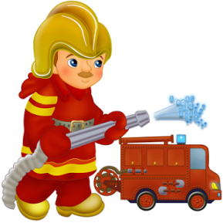

Он с утра на кухне нашей Варит суп, компот и кашу (повар).



Мастер делает причёску
Феном, щёткой и расчёской,
Пышно локоны завьёт,
Чёлку щёткою взобьёт,
Всё в его руках горит - Он изменит внешний вид (парикмахер).
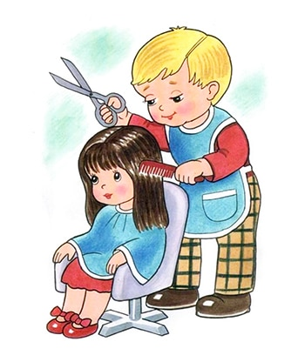
У него товары горы - Огурцы и помидоры.
Кабачки, капуста, мёд - Всё он людям продаёт (продавец).
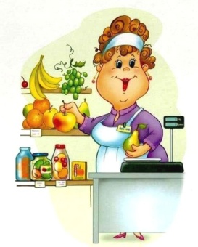
Стихи для детей о профессиях

Шофер
Качу,
Лечу
Во весь опор.
Я сам — шофер,
И сам — мотор.
Нажимаю
На педаль-
И машина
Мчится вдаль!
Б. Заходер
***
Портниха
Целый день сегодня
Шью.
Я одела
Всю семью.
Погоди немного, кошка,-
Будет и тебе одежка.
Б. Заходер
***
Строители
Пусть не сердятся родители,
Что измажутся строители,
Потому что тот, кто строит,
Тот чего-нибудь да стоит!
И не важно, что пока
Этот домик из песка!
Б. Заходер
***

Сапожник
Мастер, мастер,
Помоги-
Прохудились
Сапоги!
Забивай покрепче
Гвозди-
Мы пойдем сегодня
В гости!
Б. Заходер
***
Моряк
Плывѐт моряк на корабле
Он не тоскует по земле.
Он с ветром дружит и волной
Ведь море — дом его родной.
Сергей Чертков

Летчик
Лѐтчик знает своѐ дело,
В небе водит самолѐт.
Над землѐй летит он смело,
Совершая перелѐт.
Сергей Чертков
***
Столяр
Молоток в работе нужен,
И с пилою столяр дружен.
Он дощечки распилил
И скворечник смастерил.
Сергей Чертков
***
Ветеринар
Звери, птицы, все, кто болен,
Кто здоровьем недоволен!
Вас зовѐт ветеринар —
Перевяжет, даст отвар.
Сергей Чертков



